**프로젝트 #2**

**제 목: 실습 및 합성곱 신경망 구현**

1. **프로젝트 자체 평가(본인 평가)**

**① 완성도 및 성실성( 20점 ) : 상(20)( ) / 중(18)( ) / 하(16)( )**

1. **프로젝트 외부 평가(교수 평가)**

**① 과제 #1의 완성도( 10점 ) : 상(10)( ) / 하(7)( )**

**② 과제 #2 완성도( 40점 ) : 상(40)( ) / 중(35)( ) / 하(30)( )**

**③ 보고서 작성 성실성( 30점 ) : 상(30)( ) / 중(26)( ) / 하(22)( )**

**④ 제출일 미준수로 인한 감점( -20점 ): 제출일 미준수(-20)( )**

**소계: ( ) 점**

**※ 총점: ( ) 점**

|  |  |
| --- | --- |
| **과 목 명:** | **Deep Learning**  **Network Design Application** |
| **학 과:** | **ㅇㅇㅇㅇㅇㅇ** |
| **학 번:** | **ㅇㅇㅇㅇㅇㅇ** |
| **성 명:** | **김 숭 실** |
| **제 출 일:** | **2022년 6월 8일(수)** |

모델구성

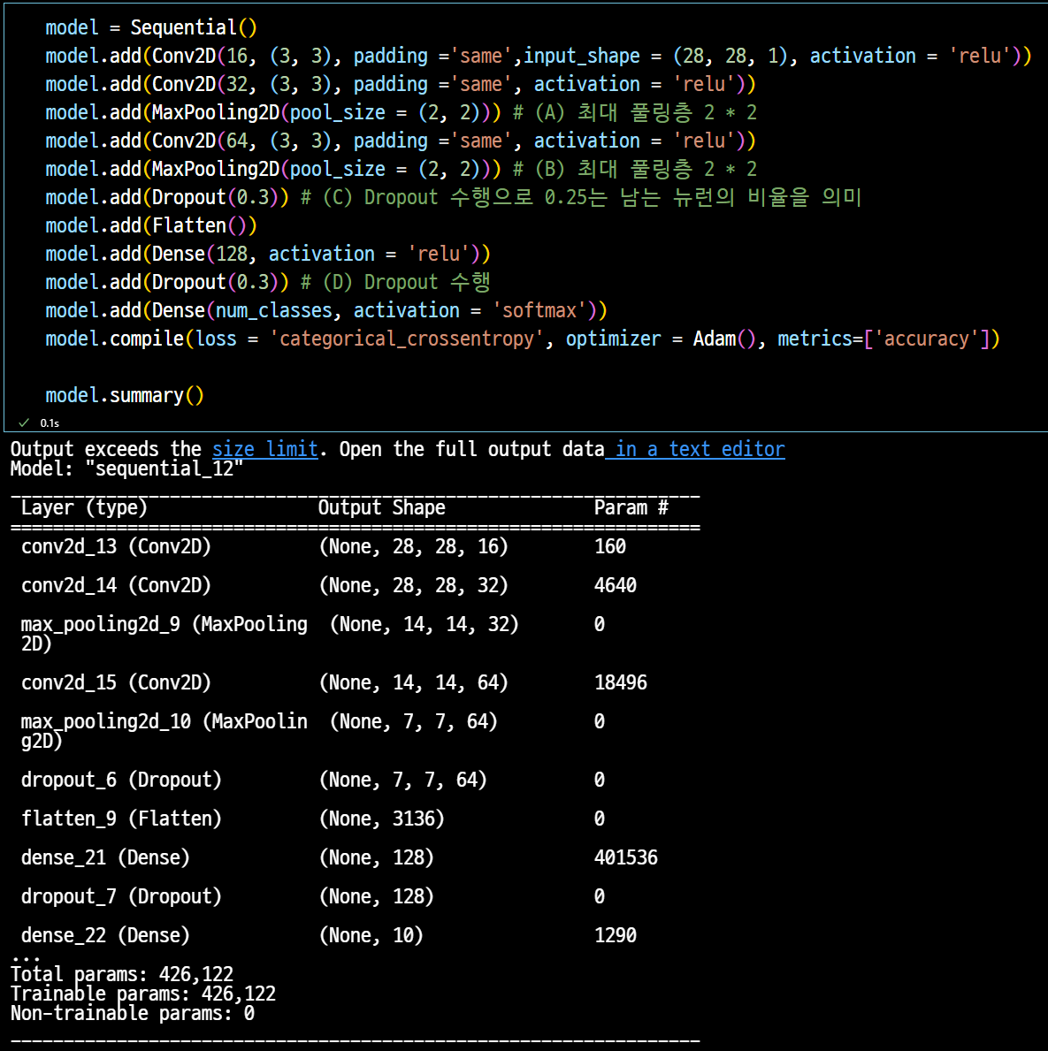실행결과

